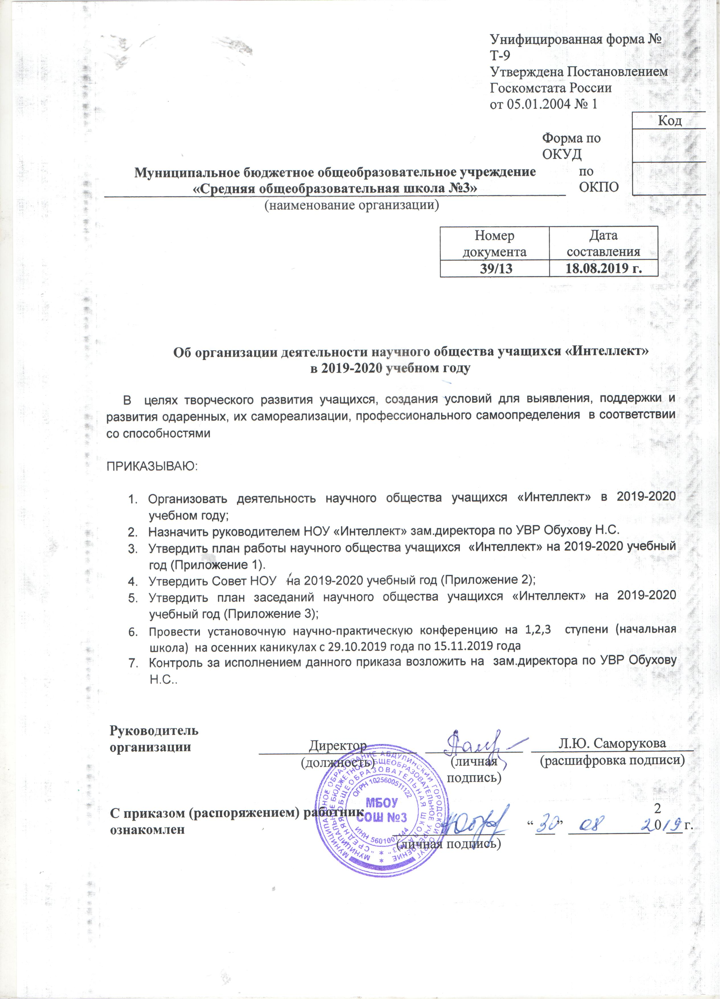

Приложение 1
к приказу № 39/13 от 18.08.2019

План работы
научного общества учащихся «Интеллект»
МБОУ СОШ №3 на 2019 – 2020 учебный год

№ п/п | Содержание деятельности | Сроки выполнения | Ответственные
1 | 2 | 3 | 4
1 | Подготовка нормативной базы НОУ | сентябрь | ЗД по УВР
2 | Оформление стенда НОУ | сентябрь | ЗД по УВР
3 | Формирование состава НОУ  - формирование научных секций;  - составление плана работы научных секций;  - составление списка участников НОУ в новом учебном году | сентябрь | Руководитель НОУ
4 | Организация первого заседания учащихся, членов НОУ: постановка задач, ознакомление с планом работы, ознакомление с нормативными документами, формирование Совета НОУ | октябрь | Руководитель НОУ
5 | Проведение установочного семинара «Что такое учебный проект и как его подготовить?».  Знакомство с банком тем, предлагаемых школьникам для написания исследовательского проекта. | октябрь | Руководитель НОУ
6 | - Утверждение тем проектных работ на заседании НОУ, закрепление руководителей;  - Информирование родителей обучающихся о работе НОУ и привлечение их к участию в работе научного общества | октябрь-ноябрь | Руководители секций НОУ
7 | Подготовка учащихся к школьному и муниципальному этапам Всероссийской олимпиады школьников | октябрь-ноябрь | Руководители секций НОУ, учителя-предметники
8 | Участие в муниципальном этапе Всероссийской олимпиады школьников | ноябрь-декабрь | Руководители секций НОУ, учителя-предметники
9 | Сбор материалов по темам исследований, индивидуальные консультации | ноябрь-январь | Руководители секций НОУ
10 | Заседание НОУ, на котором обсуждаются проблемы:  - работы с библиографией;  - выдвижение гипотез;  - выбора методов научного исследования;  - использование статистических данных. | декабрь | Заведующий библиотекой, руководители секций НОУ, руководитель НОУ
11 | Выпуск школьной газеты, посвященной НОУ | Декабрь, апрель | Заведующий библиотекой, руководитель НОУ, участники НОУ
12 | Организация занятий по проектно-исследовательской деятельности учащихся | в течение учебного года | Руководитель НОУ  Руководители секций НОУ
13 | Работа в библиотеках, архивах, посещение музеев, сбор материала по темам исследовательских работ, индивидуальные консультации | январь | Руководитель НОУ  Руководители секций
14 | Заслушивание предварительных результатов исследований и проектной деятельности членов НОУ | январь | Руководители секций НОУ
15 | Семинар «Как подготовить тезисы докладов». | февраль | Руководитель НОУ
16 | Оформление исследовательских работ, проектов, докладов в соответствии с требованиями. | февраль | Руководители секций НОУ
17 | Рецензирование работ руководителями | февраль | Руководители секций НОУ
18 | Участие в школьном этапе Всероссийской олимпиады школьников | март | Руководители секций НОУ,  Учителя - предметники
19 | Семинар «Подготовка к публичному выступлению». | март | Совет НОУ
20 | Выступление с работами в своих классах | март | Совет НОУ
21 | Подготовка к школьной научно-практической конференции «Науки юношей питают…» | март | Совет НОУ
22 | Школьный этап научно-практической конференции исследовательских работ учащихся «Науки юношей питают…» | март | Руководители секций НОУ
23 | Участие в районной научно-практической конференции исследовательских работ учащихся «Науки юношей питают…» | апрель | Руководители секций НОУ
24 | Оформление сборника исследовательских работ учащихся | апрель | Руководитель НОУ
25 | Заседание Совета НОУ, анализ исследовательской деятельности НОУ за год | апрель | Руководитель НОУ  Руководители секций НОУ

Приложение 2
к приказу № 39/13 от 18.08.2019

Структура и состав Совета научного общества учащихся «Интеллект»
МБОУ СОШ №3 на 2019-2020 учебный год

№ п/п | Научная секция | Руководитель | Соруководитель
1 | «Юный исследователь» | Зенкова Т.А. | Милёхина И.Н.  Гумирова Т.В.  Лимонова О.А.  Дегтярева Е.В.  Щербакова Н.В  Лапшина Ольга, 11 кл  Шайхулина Виолета, 11кл  Макарова Кристина, 10 кл
2 | Секция физико-математическая | Кондрашова Е.А. | Шаяхметова А.В.  Савинкова Светлана, 11 кл
3 | Секция социально-гуманитарная | Самойлова Т.А. | Идрисова А.З.  Незнамова Алена, 11 кл
4 | Секция эколого-биологическая | Сторожилова Е.А. | Самарина З.М.  Евстафьева Анна, 10 кл

Приложение 3
к приказу № 39/13 от 18.08.2019

План заседаний Совета научного общества учащихся « Интеллект»
МБОУ СОШ №3 на 2019-2020 учебный год

Месяц | Направление деятельности
Октябрь | Открытие работы НОУ  Заседание НОУ №1  Организация деятельности НОУ в 2019-2020 учебном году.  Рассматриваемые вопросы:  1. Анализ работы НОУ за прошедший учебный год;  2. Постановка цели и задач деятельности НОУ в новом учебном году;  3. Формирование Совета НОУ « Интеллект»  4. Работа научных секций. Содержание деятельности секций. Права и обязанности Совета НОУ.  5. Обсуждение плана работы на 2019-2020 учебный год.  Заседание НОУ №2  Установочного семинар на тему «Что такое учебный проект и как его подготовить?»  Рассматриваемые вопросы:  1. Составление списка участников НОУ в новом учебном году;  2.Определение и утверждение тем исследовательских и проектных работ учащихся на 2019-2020 учебный год;  3. Информирование членов НОУ об основных требованиях к проектной и исследовательской работе  4. Обсуждение плана муниципальных, региональных и Всероссийских мероприятий проектно-исследовательской направленности и планирование участия в них членов НОУ;  5. Определение группы учащихся для подготовки к участию в муниципальном этапе Всероссийской олимпиады школьников;  6. Составление рекомендаций по подготовке к участию в муниципальном этапе Всероссийской олимпиады школьников.
Ноябрь | Заседание НОУ №3  «Использование информационных ресурсов сети Интернет при организации научно-исследовательской работы»  Рассматриваемые вопросы:  1. Работы с библиографией;  2. Выдвижения гипотез, целей, задач;  3. Определение актуальности;  4. Выбора методов научного исследования;  5. Проведения социологического опроса;  6. Использования статистических данных.
Декабрь | Заседание НОУ №4  «Методическая консультация для руководителей и учащихся по написанию проектно-исследовательских работ»  Рассматриваемые вопросы:  1. Отбор проектов и исследовательских работ для участия в научно-практических конференциях регионального и Всероссийского уровней;  2. Доработка проектов и исследовательских работ в соответствии с основными требованиями, предъявляемыми к ним.
Январь | Заседание НОУ №5  Подготовка к проведению школьной научно-практической конференции «Науки юношей питают…»  Рассматриваемые вопросы:  1. Составление плана декады наук в 2019-2020 учебном году;  2. Знакомство с положением школьной научно-практической конференции « Старт в науку»;  3. Подготовка к проведению конференции;  4. Просмотр представленных к участию работ и выявление степени их готовности;  5. Формирование жюри из числа учителей и учащихся гимназии;  6. Утверждение программы подготовки к конференции;  7. Процедура награждения участников конференции.
Февраль | Заседание НОУ №6  Научно-практическая конференция « Старт в науку»  Рассматриваемые вопросы:  1.Оформление исследовательских и проектных работ в соответствии с предъявляемыми к ним требованиями;  2. Подготовка к публичному выступлению;  3. Подготовка к проведению научно-практической конференции
Март | Заседание НОУ №7  Об итогах научно-практической конференции « Старт в науку»  Рассматриваемые вопросы:  1. Анализ проведения школьной научно-практической конференции « Старт в науку»  2. Формирование сборника проектно-исследовательских работ по итогам конференции;  3. Методика написания тезисов;  4. Выпуск электронной газеты, посвященной конференции.
Апрель | Заседание НОУ №8  Участие в районной научно-практической конференции « Старт в науку»  Рассматриваемые вопросы:  1. Предзащита работ участников районной конференции;  2. Внесение необходимых коррективов в работы;  3. Организация социологического опроса учащихся: «Изучение мнения учащихся о деятельности НОУ».
Май | Заседание НОУ №9  Об итогах деятельности НОУ в 2019-2020 учебном году  Рассматриваемые вопросы:  1. Подведение итогов районной научно-практической конференции « Старт в науку»  2. Подведение итогов деятельности НОУ в 2019-2020 учебном году;  3. Презентация сборника проектно-исследовательских работ по итогам школьной конференции;  4. Планирование работы на следующий год.

